Цель: Воспитание математических способностей у дошкольников.

Задачи:
- знать состав числа в пределах 10;

- совершенствовать умение решать задачи, арифметические действия на сложение и вычитание в пределах 10;

- формировать умение сравнивать группы предметов с цифрой;

- закрепить знания о геометрических фигурах, уметь составлять фигуры из нескольких геометрических фигур;

- стимулировать мышление, логику.

Оборудование: музыка Шаинского «Голубой вагон»; изображение вагонов с цифрами;
карточки: для решения задач, перфокарты, игра «Танграм».

Сюрпризный момент: приход Царицы Математики.

Ход

Звучит музыка. В зал входит Царица Математика, предлагает с ней отправиться в страну Математику, но попасть туда не просто, нужно выполнить задания и показать свои умения и знания.

Ведущая: Царица Математика, чтобы оценить наши знания и умения, нам нужно выбрать жюри (выбирают жюри).

1 конкурс: «Представление команд». (Домашнее задание).

1 команда – «Круг»

Девиз: «В кругу друзей лучше считать, легче решать и побеждать».

Приветствие: Пусть сильней кипит борьба,
Сильней соревнования,
Успех решает не судьба,
А только наши знания!

Песня на мотив «Солнечный круг».

Встанем все в круг – дружба вокруг.
Девчонки все и мальчишки,
Будем считать, будем решать
Может быть, и побеждать.

Пусть светлеет наш разум,
Посчитаем все разом,
Пусть не близка победа,
Победим все же мы!

2 команда – «Квадрат».

Девиз: У нашего «квадрата»
Все стороны равны,
И наши все ребята
Дружбою сильны.

Приветствие: Наша команда «квадрат»
Приветствует собравшихся ребят.
Желаем всем победить
И себе не проиграть.

Песня на мотив «Крылатые качели».
Позабыть все на свете,
Сердце замерло в груди
Только цифры и квадраты –
И победа впереди!

Ведущая: Жюри подводит итог домашнего задания.

Царица Математика: А я предлагаю вам начать путешествовать в страну математику. Но, прежде чем сесть в поезд, каждой команде нужно правильно расставить вагоны, так как их нумерация нарушена.

2 конкурс «Расставь вагоны по порядку».
(на стене вагоны с цифрами до 10).

Жюри подводит итог, чья команда справилась быстрее.
Звучит запись «Голубой вагон». Дети двигаются друг за другом по кругу.

Царица Математика: Остановка «Разминка».

3 конкурс
«Назови следующее число» «Назови предыдущее число»
3, 5, 2, 8, 6. 4, 2, 9, 7, 3.

Царица Математика: Остановка «Загадки»

4 конкурс: «Загадка»
- Проживают в умной книжке  Хитроумные братишки,  Десять их, но братья эти  Сосчитают все на свете.  (Цифры) | - Я так мила,  Я так кругла,  Я состою их двух кружков.  Как рада я, что я нашла  Себе таких, как я дружков.  (Восемь )

Царица Математика: Остановка «Засели домик»
(знание состава чисел).

5 конкурс: «Засели домик»
Карточки раздаются одной и другой команде.

Ведущая: Жюри подводит итоги.

Царица Математика: Следующая остановка «Геометрическая фантазия».

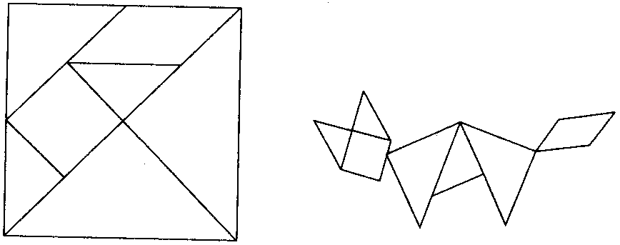

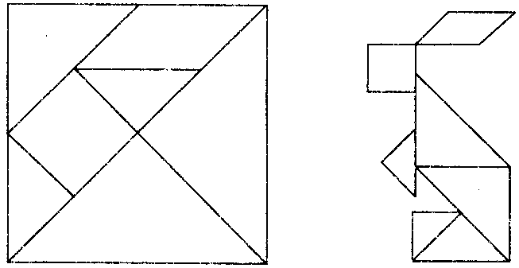

6 конкурс: «Геометрическая фантазия».
Каждая команда получает конверт с геометрическими фигурами.
Задание: Собрать по образцу животное из геометрических фигур.

Ведущая: Пока команды выполняют задание, проведем игры со зрителями.

Разминка для болельщиков.

Как услышите слово «три»- нужно хлопать в ладоши.
Расскажу я вам рассказ
В полтора десятка фраз.
Лишь скажу я слово «три»
Приз немедленно бери!

Физминутка:
В понедельник я купался,
А во вторник рисовал.
В среду долго умывался,
А в четверг в футбол играл.
В пятницу я прыгал, бегал,
Очень долго танцевал,
А в субботу, воскресенье
Целый день я отдыхал.

Царица Математика: Продолжаем наше путешествие. Остановка «Веселые задачки»

7 конкурс: «Веселые задачки»

Команда «Круг»:
Ежик по грибы пошел,
8 рыжиков нашел.
6 он положил в корзинку,
Остальные же на спинку.
Сколько грибов везет на иголках еж? (2)

Команда «Квадрат»:
5 лодок было у причала,
Волна их весело качала.
3 лодки взяли рыбаки,
Чтоб переплыть простор реки.
А сколько лодок у причала
Волна по-прежнему качала? (2)

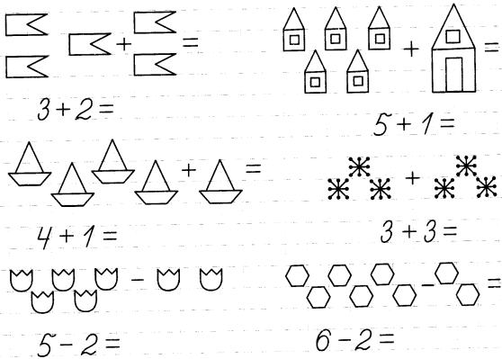
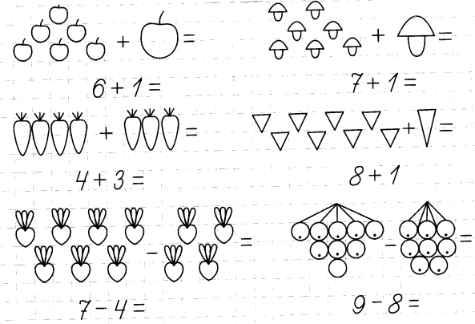

В этом же конкурсе задачки на картинках (их нужно разгадать).

Ведущая: Жюри подводит итог седьмого конкурса.

Царица Математика: Последняя остановка «Конкурс смекалистых».

8 конкурс: «Конкурс смекалистых».

Команде «Круг»:
За калиткой спрятались цыплята, видны 10 лапок. Сколько цыплят за калиткой?
(пять цыплят)

Команде «Квадрат»:
Пять лампочек горели в люстре, хлопнули двери и две перегорели.
Сделать нужно вам малость, сказать, сколько лампочек в люстре осталось?
(три лампочки).

Царица Математика: Вот мы и доехали благодаря вашим знаниям до моей
прекрасной страны «Математика». Кто же победил?

Ведущая: Мы это скоро узнаем, еще немного поиграем.
(Жюри подводит итог.)

Игра со всеми «Кто знает, пусть дальше продолжает»

- Зима, а за ней что? (весна)
- Весна, а за ней что? (лето)
- Сколько месяцев в году? (12)
- Сколько дней в неделе? (7)
- Что больше, час или минута? (час)

Жюри подводит итог.
Победила дружба.
Обе команды набрали одинаковое количество баллов.

Царица Математика благодарит команды,
болельщиков и вручает грамоты и подарки.

